Пермский филиал федерального государственного автономного образовательного учреждения высшего образования

«Национальный исследовательский университет

«Высшая школа экономики»

Факультет экономики, менеджмента и бизнес-информатики

Образовательная программа бакалавриата «Программная инженерия»

**ОТЧЕТ**

**по Лабораторной работе №1**

Выполнил студент группы ПИ-21-2

Шульжик Кирилл Владимирович

Пермь, 2023

Задание 1

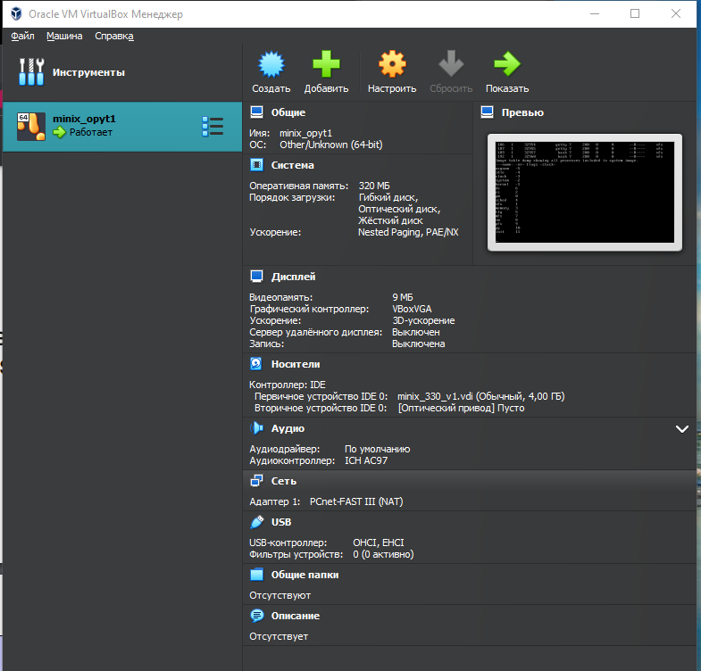

Супервизор работает, minix запущен.

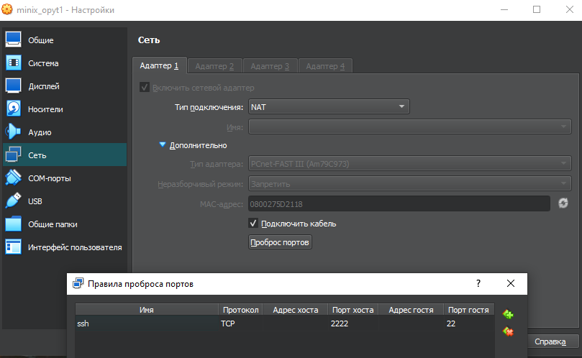

Сеть NAT, проброс портов настроены.

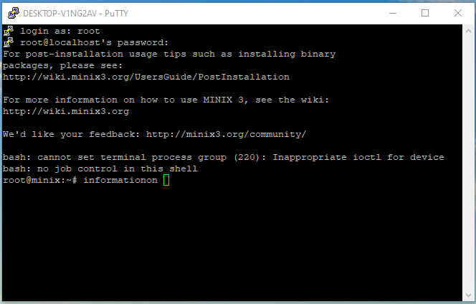

Соединение по ssh к putty работает.

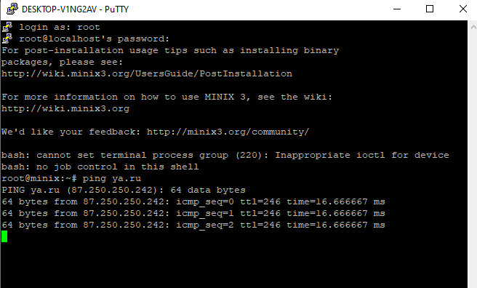

Связь с интернетом также установлена.

Задание 2

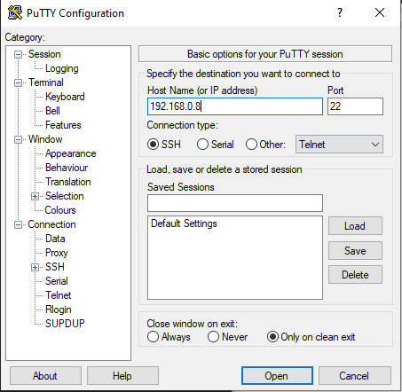

Соединение через сетевой мост также работает

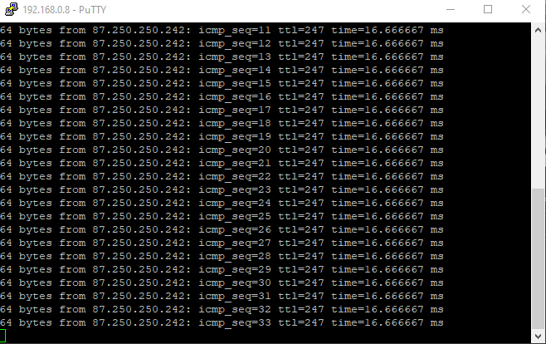

Задание 3

Также удалось подключиться к putty через виртуальный адаптер хоста

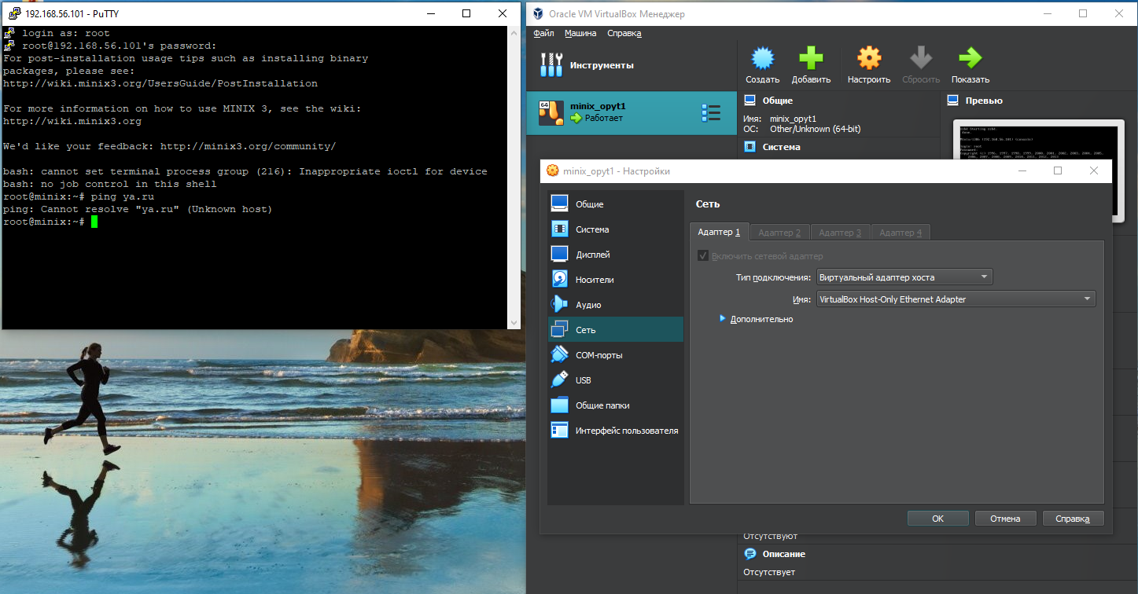

Задание 4

Удалось подключиться через виртуальный адаптер, с базового образа minix удаётся пропинговать два клона.

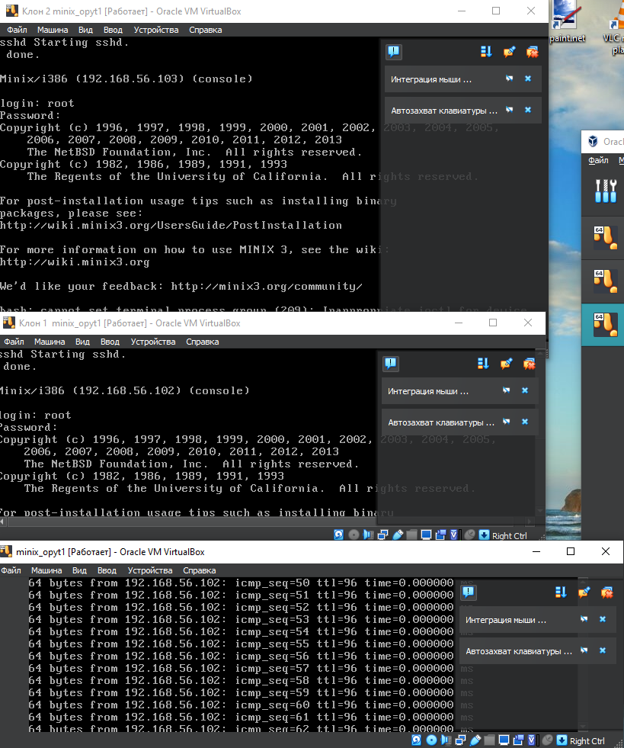

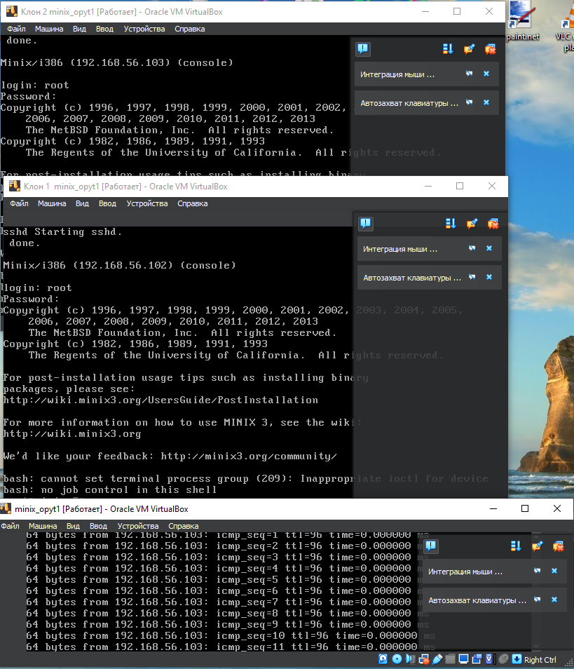

Диски различные, в этом можно убедиться, если посмотреть на вкладку «Носители»

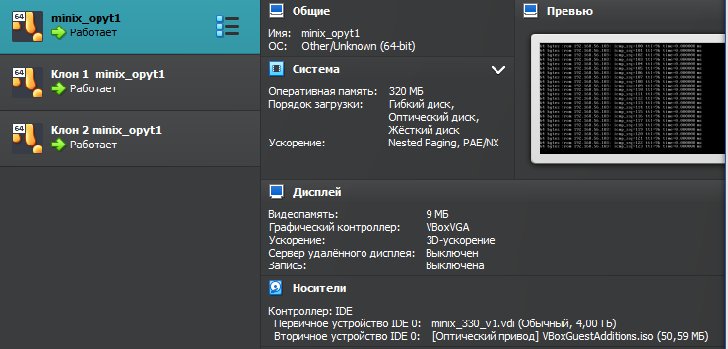

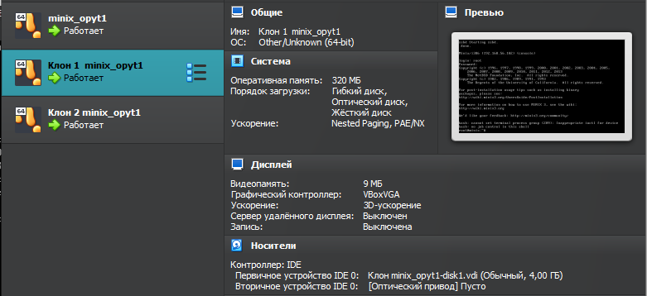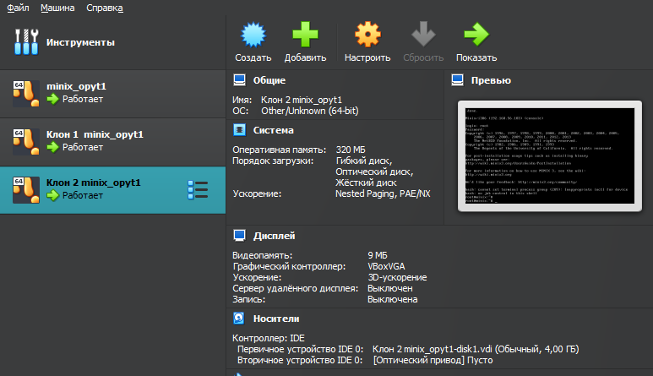

Задание 5

Первым делом в 2 виртуальной машине нужно было ввести ssh-keygen, чтобы сгенерировать ключи, которые потом нужно было найти при помощи winscp в папке /root/.ssh/. Далее оттуда потребовалось скопировать публичный ключ id_rsa.pub

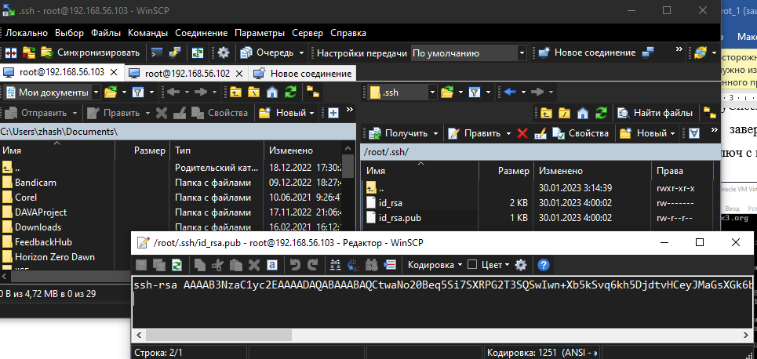

После этого необходимо было создать папку .ssh в каталоге root в 1 виртуальной машине, и создать в этой папке файл authorized_keys, в который нужно было скопировать публичный ключ.

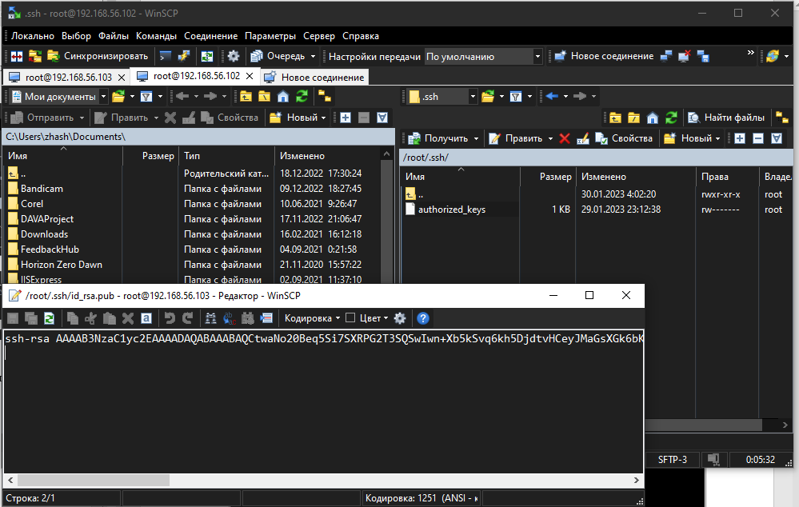

После в директории /usr/pkg/etc/ssh/ssh_config нужно было раскомментировать строчку StrictHostKeyChecking и изменить “ask” на no

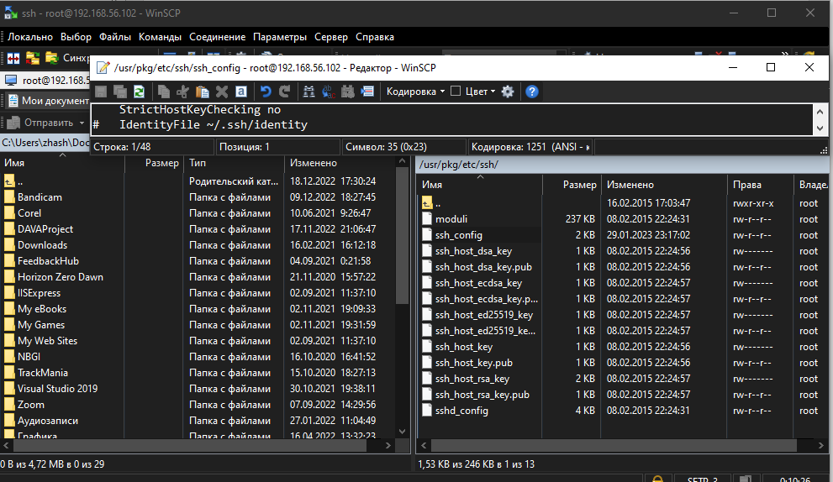

Настройки для подключения завершены, теперь производим подключение между 1 и 2 машиной по публичным ключам.

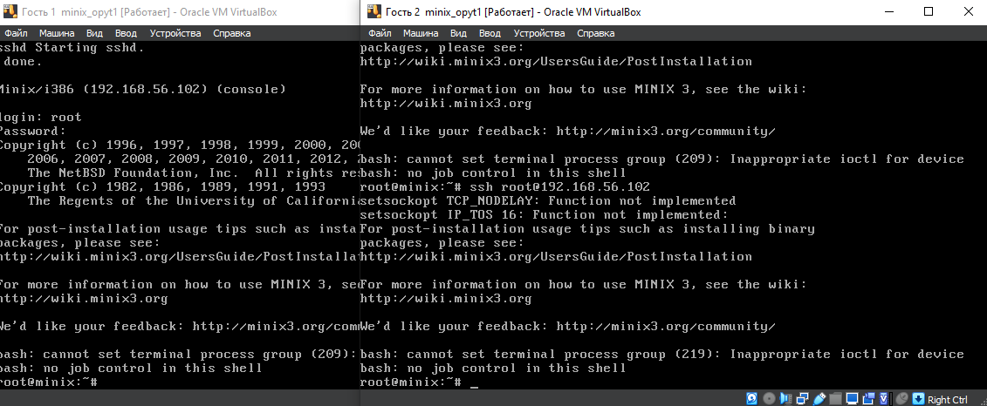

Всё получилось.